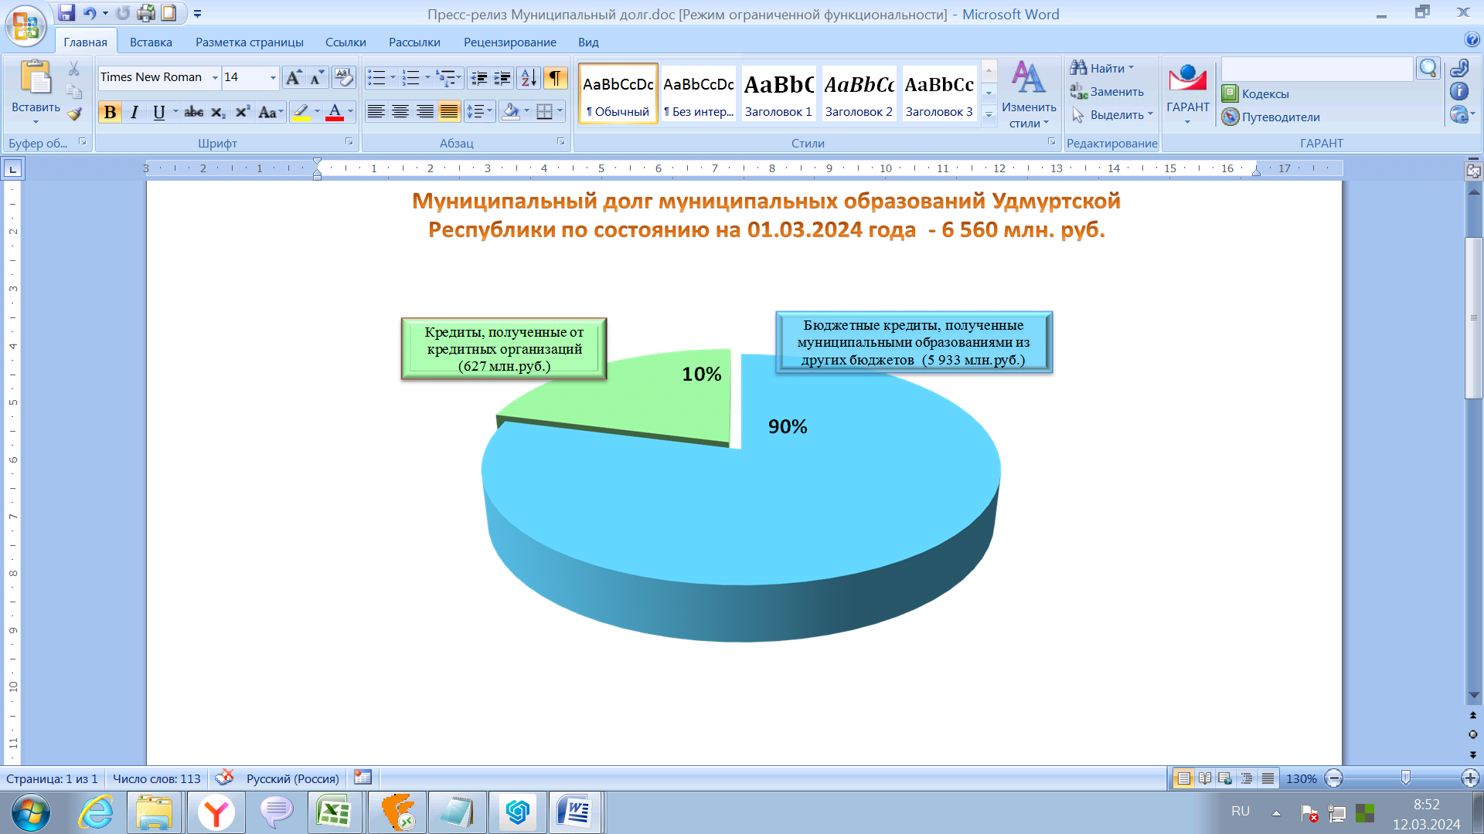
Муниципальный долг муниципальных образований в Удмуртской Республике по состоянию на 1 марта 2024 года составил 6 млрд 560 млн рублей, в том числе:
- бюджетные кредиты – 5 933 млн рублей (90% объема муниципального долга).
- кредиты, полученные от кредитных организаций - 627 млн рублей (10 % объема муниципального долга).
Просроченная задолженность по муниципальному долгу и расходам на его обслуживание отсутствует.

